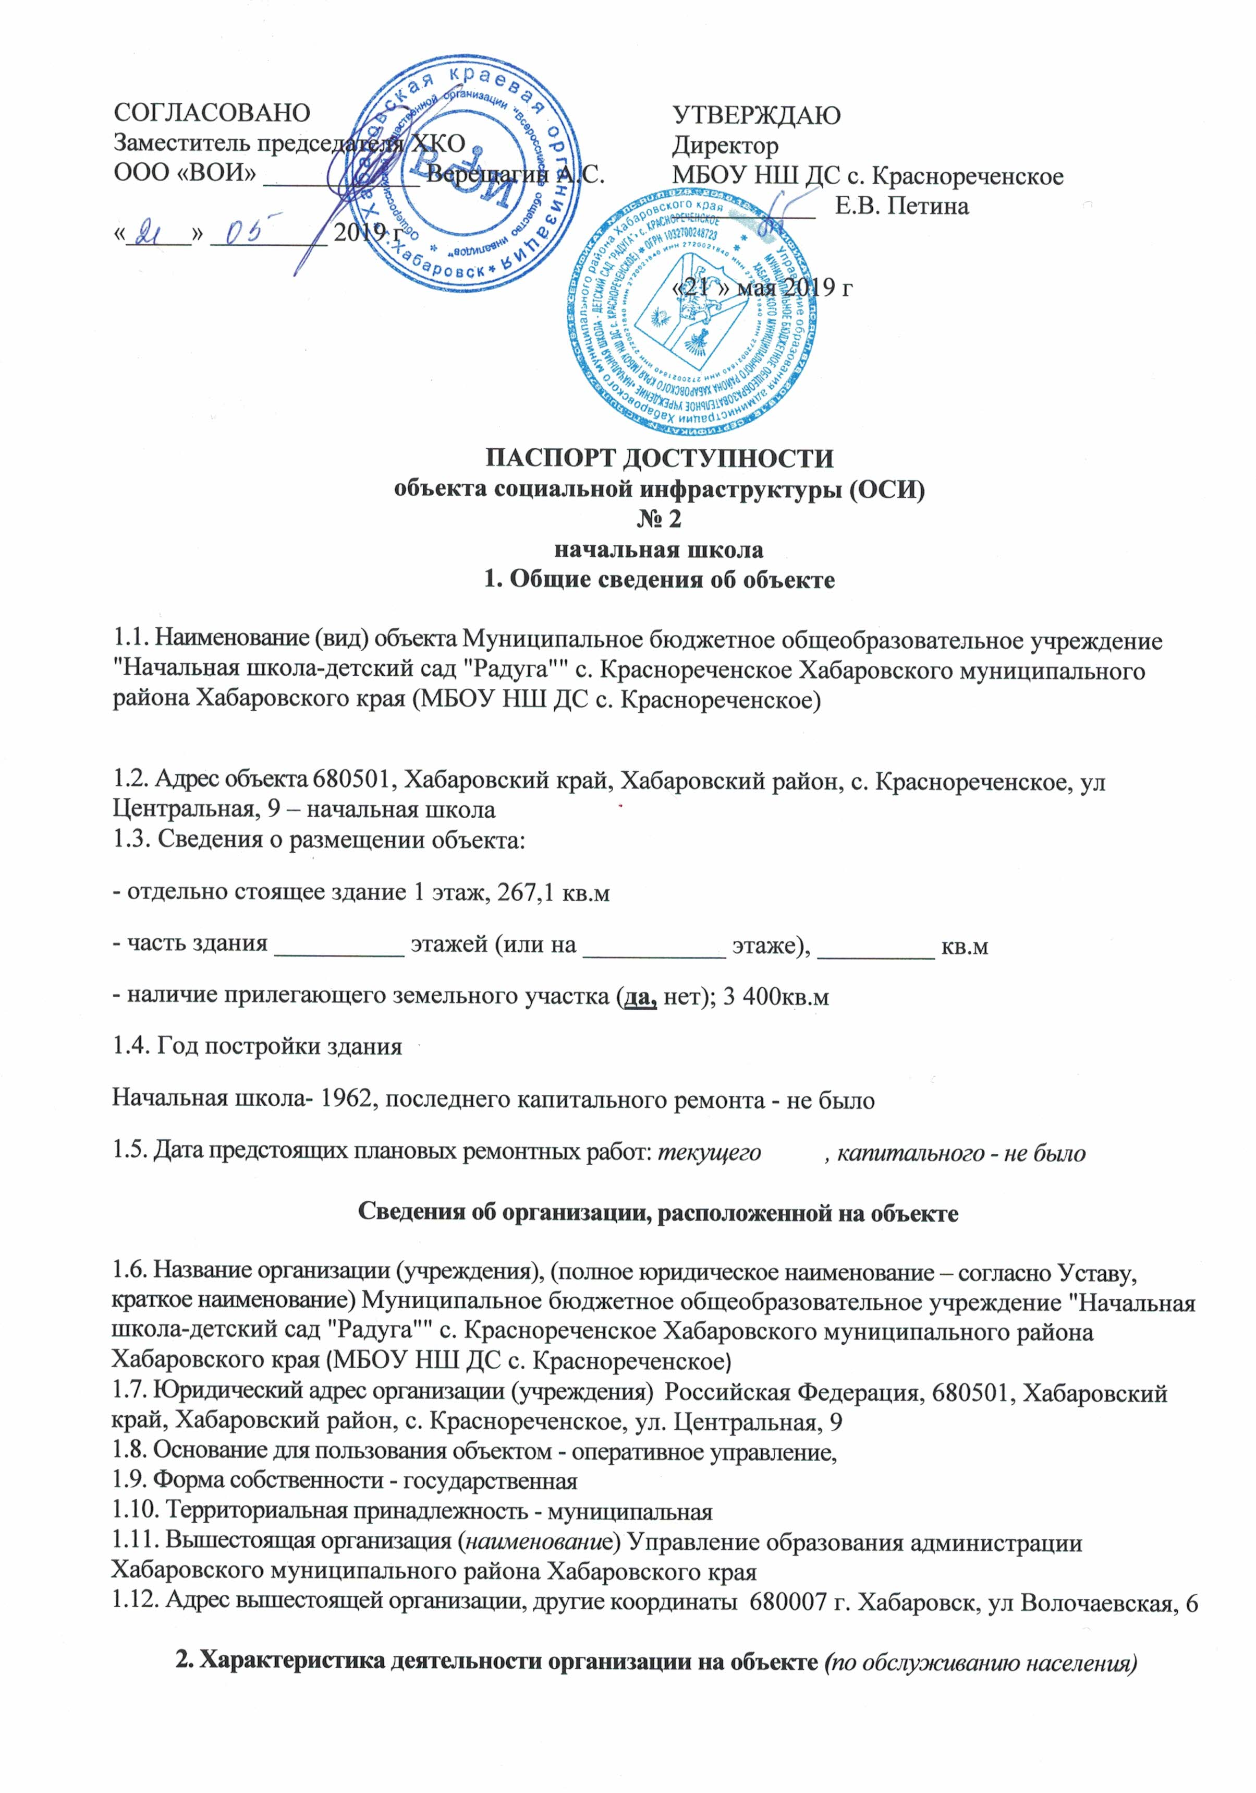
2.2 Виды оказываемых услуг реализация образовательных программ
-85.12. образование начальное общее
2.3 Форма оказания услуг: на объекте , на дому.
2.4 Категории обслуживаемого населения по возрасту: дети младшего школьного возраста
2.5 Категории обслуживаемых инвалидов: инвалиды, передвигающиеся на коляске, инвалиды с нарушениями опорно-двигательного аппарата; нарушениями зрения, нарушениями слуха, нарушениями умственного развития
2.6 Плановая мощность: посещаемость (количество обслуживаемых в день), вместимость, пропускная способность начальная школа- 60 учащихся
2.7 Участие в исполнении ИПР инвалида, ребенка-инвалида - нет

3. Состояние доступности объекта

3.1 Путь следования к объекту пассажирским транспортом
(описать маршрут движения с использованием пассажирского транспорта)
Хабаровский край, Хабаровский район, с. Краснореченское, маршрут муниципальных автобусов: 107, 133, 10, 27: г. Хабаровск- с. Краснореченское
наличие адаптированного пассажирского транспорта к объекту- нет

3.2 Путь к объекту от ближайшей остановки пассажирского транспорта:
3.2.1 расстояние до объекта от остановки транспорта 200 м
3.2.2 время движения (пешком) 5 мин
3.2.3 наличие выделенного от проезжей части пешеходного пути – нет ,
3.2.4 Перекрестки: нерегулируемые; регулируемые, со звуковой сигнализацией, таймером; нет
3.2.5 Информация на пути следования к объекту: акустическая, тактильная, визуальная; нет
3.2.6 Перепады высоты на пути: есть, нет (описать______________________________________)
Их обустройство для инвалидов на коляске: да, нет ( __________________________)

3.3 Организация доступности объекта для инвалидов – форма обслуживания*

№№  п/п | Категория инвалидов  (вид нарушения) | Вариант организации доступности объекта  (формы обслуживания)*
1. | Все категории инвалидов и МГН | ДУ
 | в том числе инвалиды:
2 | передвигающиеся на креслах-колясках | ДУ
3 | с нарушениями опорно-двигательного аппарата | ДУ
4 | с нарушениями зрения | ДУ
5 | с нарушениями слуха | ДУ
6 | с нарушениями умственного развития | ДУ
* - указывается один из вариантов: «А», «Б», «ДУ», «ВНД»

3.4 Состояние доступности основных структурно-функциональных зон

№№  п \п | Основные структурно-функциональные зоны | Состояние доступности, в том числе для основных категорий инвалидов**
1 | Территория, прилегающая к зданию (участок) | ДУ
2 | Вход (входы) в здание | ДУ
3 | Путь (пути) движения внутри здания (в т.ч. пути эвакуации) | ДУ
4 | Зона целевого назначения здания (целевого посещения объекта) | ДУ
5 | Санитарно-гигиенические помещения | ВДН
6 | Система информации и связи (на всех зонах) | ВНД
7 | Пути движения к объекту (от остановки транспорта) | ДУ
** Указывается: ДП-В - доступно полностью всем; ДП-И (К, О, С, Г, У) – доступно полностью избирательно (указать категории инвалидов); ДЧ-В - доступно частично всем; ДЧ-И (К, О, С, Г, У) – доступно частично избирательно (указать категории инвалидов); ДУ - доступно условно, ВНД – временно недоступно

3.5. ИТОГОВОЕ ЗАКЛЮЧЕНИЕ о состоянии доступности объекта социальной инфраструктуры: для всех категорий инвалидов все структурно-функциональные зоны не оборудованы, требуется текущий и капитальный ремонт.

4. Управленческое решение

4.1. Рекомендации по адаптации основных структурных элементов объекта
№№  п \п | Основные структурно-функциональные зоны объекта | Рекомендации по адаптации объекта (вид работы)*
1 | Территория, прилегающая к зданию (участок) | Капитальный ремонт
2 | Вход (входы) в здание | Текущий ремонт
3 | Путь (пути) движения внутри здания (в т.ч. пути эвакуации) | Текущий ремонт
4 | Зона целевого назначения здания (целевого посещения объекта) | Текущий ремонт
5 | Санитарно-гигиенические помещения | Текущий ремонт
6 | Система информации на объекте (на всех зонах) | Текущий ремонт
7 | Пути движения к объекту (от остановки транспорта) | Текущий ремонт
8 | Все зоны и участки
*- указывается один из вариантов (видов работ): не нуждается; ремонт (текущий, капитальный); индивидуальное решение с ТСР; технические решения невозможны – организация альтернативной формы обслуживания

4.2. Период проведения работ 2020 -2025
в рамках исполнения Плана адаптации объекта социальной инфраструктуры к потребностям инвалидов и других маломобильных групп населения.
4.3 Ожидаемый результат (по состоянию доступности) после выполнения работ по адаптации Полностью доступный объект для всех категорий инвалидов и МГН.
Оценка результата исполнения программы, плана (по состоянию доступности) ____________________
4.4. Для принятия решения требуется, не требуется (нужное подчеркнуть):
Согласование администрацией Хабаровского муниципального района
Имеется заключение уполномоченной организации о состоянии доступности объекта (наименование документа и выдавшей его организации, дата), прилагается ________________________________________________________________________________________
4.5. Информация размещена (обновлена) на Карте доступности Хабаровского края (дата) ___________
________________________________________________________________________________________
(наименование сайта, портала)

5. Особые отметки

Паспорт сформирован на основании:
1. Анкеты (информации об объекте) от «21 » мая 2019 г
2. Акта обследования объекта: от «21 » мая 2019 г
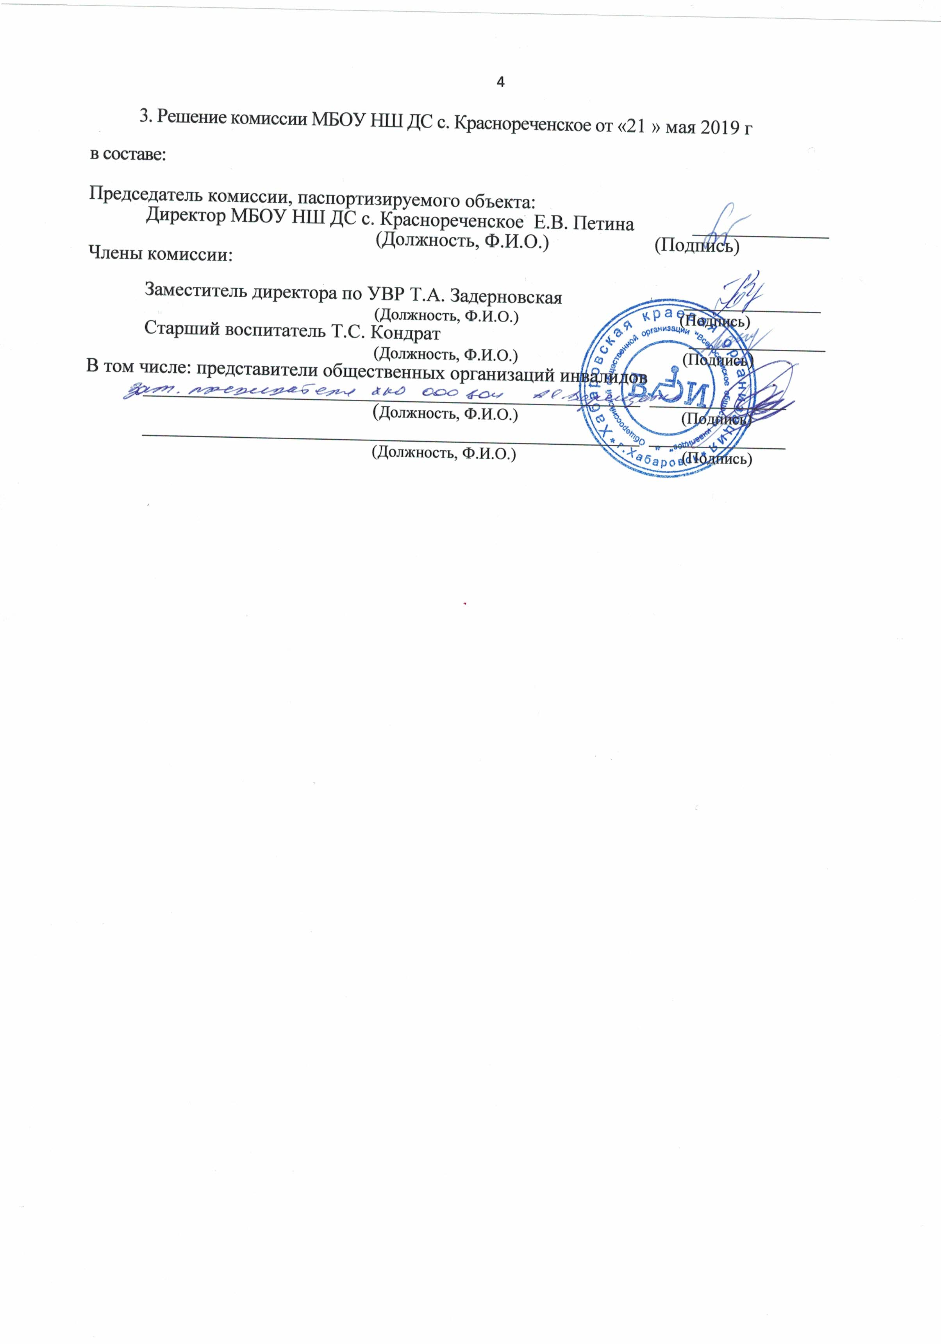
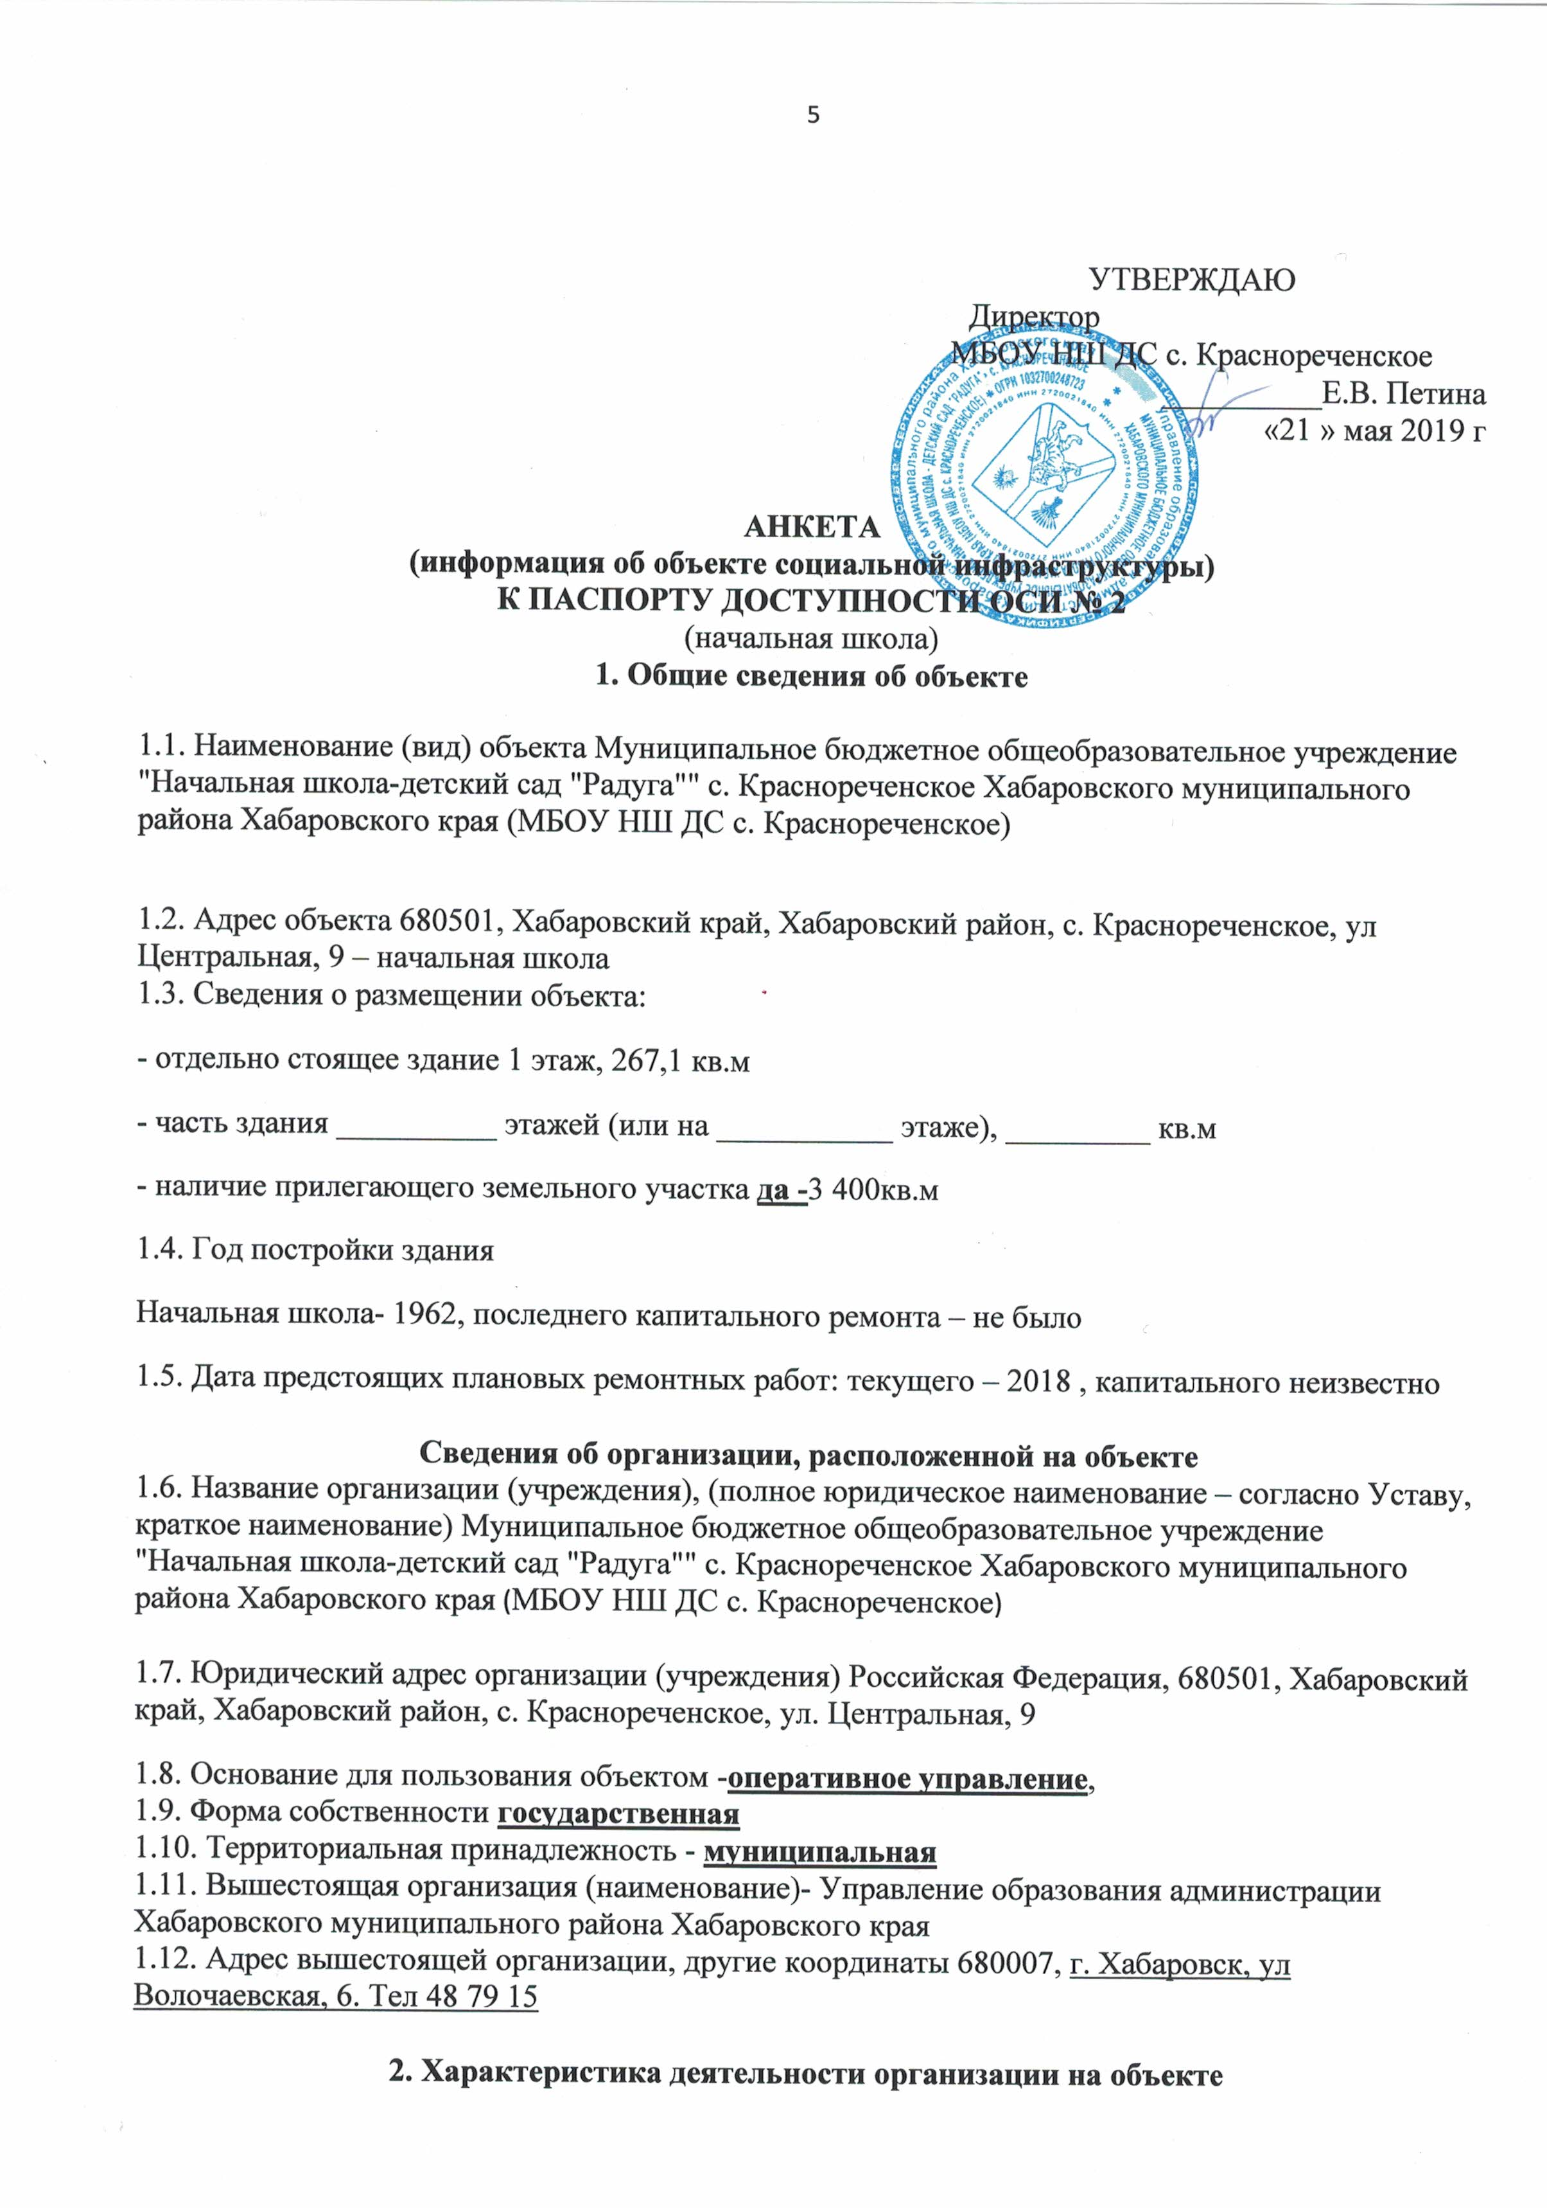

2.1 Сфера деятельности - образование
2.2 Виды оказываемых услуг: реализация образовательных программ
-85.12 начальное общее образование
2.3 Форма оказания услуг: на объекте, на дому
2.4 Категории обслуживаемого населения по возрасту: дети от 6-12 лет
2.5 Категории обслуживаемых инвалидов: инвалиды, передвигающиеся на коляске, инвалиды с нарушениями опорно-двигательного аппарата; нарушениями зрения, нарушениями слуха, нарушениями умственного развития
2.6 Плановая мощность: посещаемость (количество обслуживаемых в день), вместимость, пропускная способность начальная школа- 60 учащихся
2.7 Участие в исполнении ИПР инвалида, ребенка-инвалида - нет

3. Состояние доступности объекта для инвалидов
и других маломобильных групп населения

3.1 Путь следования к объекту пассажирским транспортом
(описать маршрут движения с использованием пассажирского транспорта, т.е. какие транспортные средства останавливаются на ближайшей остановке)
Хабаровский край, Хабаровский район, с.Краснореченское, маршрут муниципальных автобусов автобусов: 107, 133, 10, 27- г. Хабаровск –с. Краснореченское. Пассажирский транспорт не имеет доступа во двор школы, нет места для остановки пассажирского транспорта
наличие адаптированного пассажирского транспорта к объекту - нет

3.2 Путь к объекту от ближайшей остановки пассажирского транспорта:

3.2.1 расстояние до объекта от остановки транспорта 200 м
3.2.2 время движения (пешком) 5 мин
3.2.3 наличие выделенного от проезжей части пешеходного пути -нет,
3.2.4 Перекрестки: нерегулируемые; регулируемые, со звуковой сигнализацией, таймером; нет
3.2.5 Информация на пути следования к объекту: акустическая, тактильная, визуальная; нет
3.2.6 Перепады высоты на пути: есть, нет (описать______________________________________)
Их обустройство для инвалидов на коляске: да, нет ( __________________________)

3.3 Вариант организации доступности объекта социальной инфраструктуры (формы обслуживания) с учетом СП 35-101-2001

№№  п/п | Категория инвалидов  (вид нарушения) | Вариант организации доступности объекта*
1. | Все категории инвалидов и МГН | ДУ
 | в том числе инвалиды: | ДУ
2 | передвигающиеся на креслах-колясках | ДУ
3 | с нарушениями опорно-двигательного аппарата | ДУ
4 | с нарушениями зрения | ДУ
5 | с нарушениями слуха | ДУ
6 | с нарушениями умственного развития | ДУ
* - указывается один из вариантов: «А» (объект, на котором выполнены требования действующих нормативных документов в области проектирования и строительства по всем функциональным зонам и всем критериям доступности), «Б» (объект, на котором выполнены требования действующих нормативов по основным функциональным зонам, которые обеспечивают достижение мест целевого посещения здания (объекта). При этом, приемлемым вариантом является организация специально выделенного пути и мест обслуживания, специальных участков для обслуживания маломобильных групп населения), «ДУ» (После исполнения организационного решения об альтернативной форме обслуживания (при обеспечении доступа с помощью постороннего лица, в том числе сотрудника учреждения, так и иным путем: дистанционно, на дому, в другом учреждении, на другом объекте данного учреждения и др.) объект признается условно доступным. Такое же решение может быть принято в случае выявления на объекте параметров структурно-функциональных элементов (например, наклон пандуса на входе, продольный или поперечный уклон на пути движения и т.п.), не соответствующих требованиям СНиП и СП, которые после согласования с потребителем (с общественными организациями инвалидов) могут быть приняты как приемлемые.), «ВНД» (в случае неисполнения требований нормативных документов в области проектирования и строительства (требований доступности) для МГН объект должен быть признан временно недоступным – до принятия решения об обустройстве и его исполнения, либо до организации альтернативной формы обслуживания маломобильных групп населения)
3.4 Состояние доступности основных структурно-функциональных зон №

п \п | Основные структурно-функциональные зоны | Состояние доступности, в том числе для основных категорий инвалидов**
1 | Территория, прилегающая к зданию (участок) | ДУ- И (К, С, О)  ДЧ - И (Г, У)
2 | Вход (входы) в здание | ДП-В
3 | Путь (пути) движения внутри здания (в т.ч. пути эвакуации) | ДУ (К, О, Г,У, С)
4 | Зона целевого назначения здания (целевого посещения объекта) | ДУ- (К, С, Г, О,У)
5 | Санитарно-гигиенические помещения | ДУ- (К, С, Г, О,У)
6 | Система информации и связи (на всех зонах) | ДЧ — И (О, К, У)  ДУ (С, Г)
7 | Пути движения к объекту (от остановки транспорта) | ДУ- (К, С, Г, О,У)
** Указывается: ДП-В - доступно полностью всем; ДП-И (К, О, С, Г, У) – доступно полностью избирательно (указать категории инвалидов); ДЧ-В - доступно частично всем; ДЧ-И (К, О, С, Г, У) – доступно частично избирательно (указать категории инвалидов); ДУ - доступно условно, ВНД – временно недоступно

3.5. ИТОГОВОЕ ЗАКЛЮЧЕНИЕ о состоянии доступности объекта социальной инфраструктуры: объект доступен условно для слепых, глухих и с нарушениями опорно-двигательного аппарата ДУ (К,С,Г,О) по причине того, что отсутствуют система информации и технические средства для слепых (слабовидящих), глухих (слабослышащих), с нарушениями опорно-двигательного аппарата; для инвалидов с умственными отклонениями объект доступен частично в связи с недостаточным количеством информационных указателей о путях движения внутри здания ДЧ-И(У).
4. Управленческое решение (предложения по адаптации основных структурных элементов объекта)
4.1. Рекомендации по адаптации основных структурных элементов объекта

№  п \п | Основные структурно-функциональные зоны объекта | Рекомендации по адаптации объекта (вид работы)*
1 | Территория, прилегающая к зданию (участок) | Капитальный ремонт
2 | Вход (входы) в здание | Текущий ремонт
3 | Путь (пути) движения внутри здания (в т.ч. пути эвакуации) | Текущий ремонт
4 | Зона целевого назначения (целевого посещения объекта) | Текущий ремонт
5 | Санитарно-гигиенические помещения | Текущий ремонт
6 | Система информации на объекте (на всех зонах) | Текущий ремонт
7 | Пути движения к объекту (от остановки транспорта) | Текущий ремонт
8. | Все зоны и участки
*- указывается один из вариантов (видов работ): не нуждается; ремонт (текущий, капитальный); индивидуальное решение с ТСР; технические решения невозможны – организация альтернативной формы обслуживания. Заполняется на основании описания параметров доступности.

4.2. Период проведения работ до 2025 года в рамках исполнения Плана адаптации объекта социальной инфраструктуры к потребностям инвалидов и других маломобильных групп населения.
4.3 Ожидаемый результат (по состоянию доступности) после выполнения работ по адаптации: объект будет доступен для категорий инвалидов С, Г, У, для категории инвалидов К, О объект будет ДЧ-И.
Оценка результата исполнения программы, плана (по состоянию доступности): ДЧ-И (К, С, О, У)
4.4. Для принятия решения требуется, не требуется (нужное подчеркнуть):
Согласование с администрацией Хабаровского муниципального района (собственником здания)
Имеется заключение уполномоченной организации о состоянии доступности объекта (наименование документа и выдавшей его организации, дата), нет _______________________________________________________________________
4.5. Информация размещена (обновлена) на Карте
_______________________________________________________________________
(наименование сайта, портала)

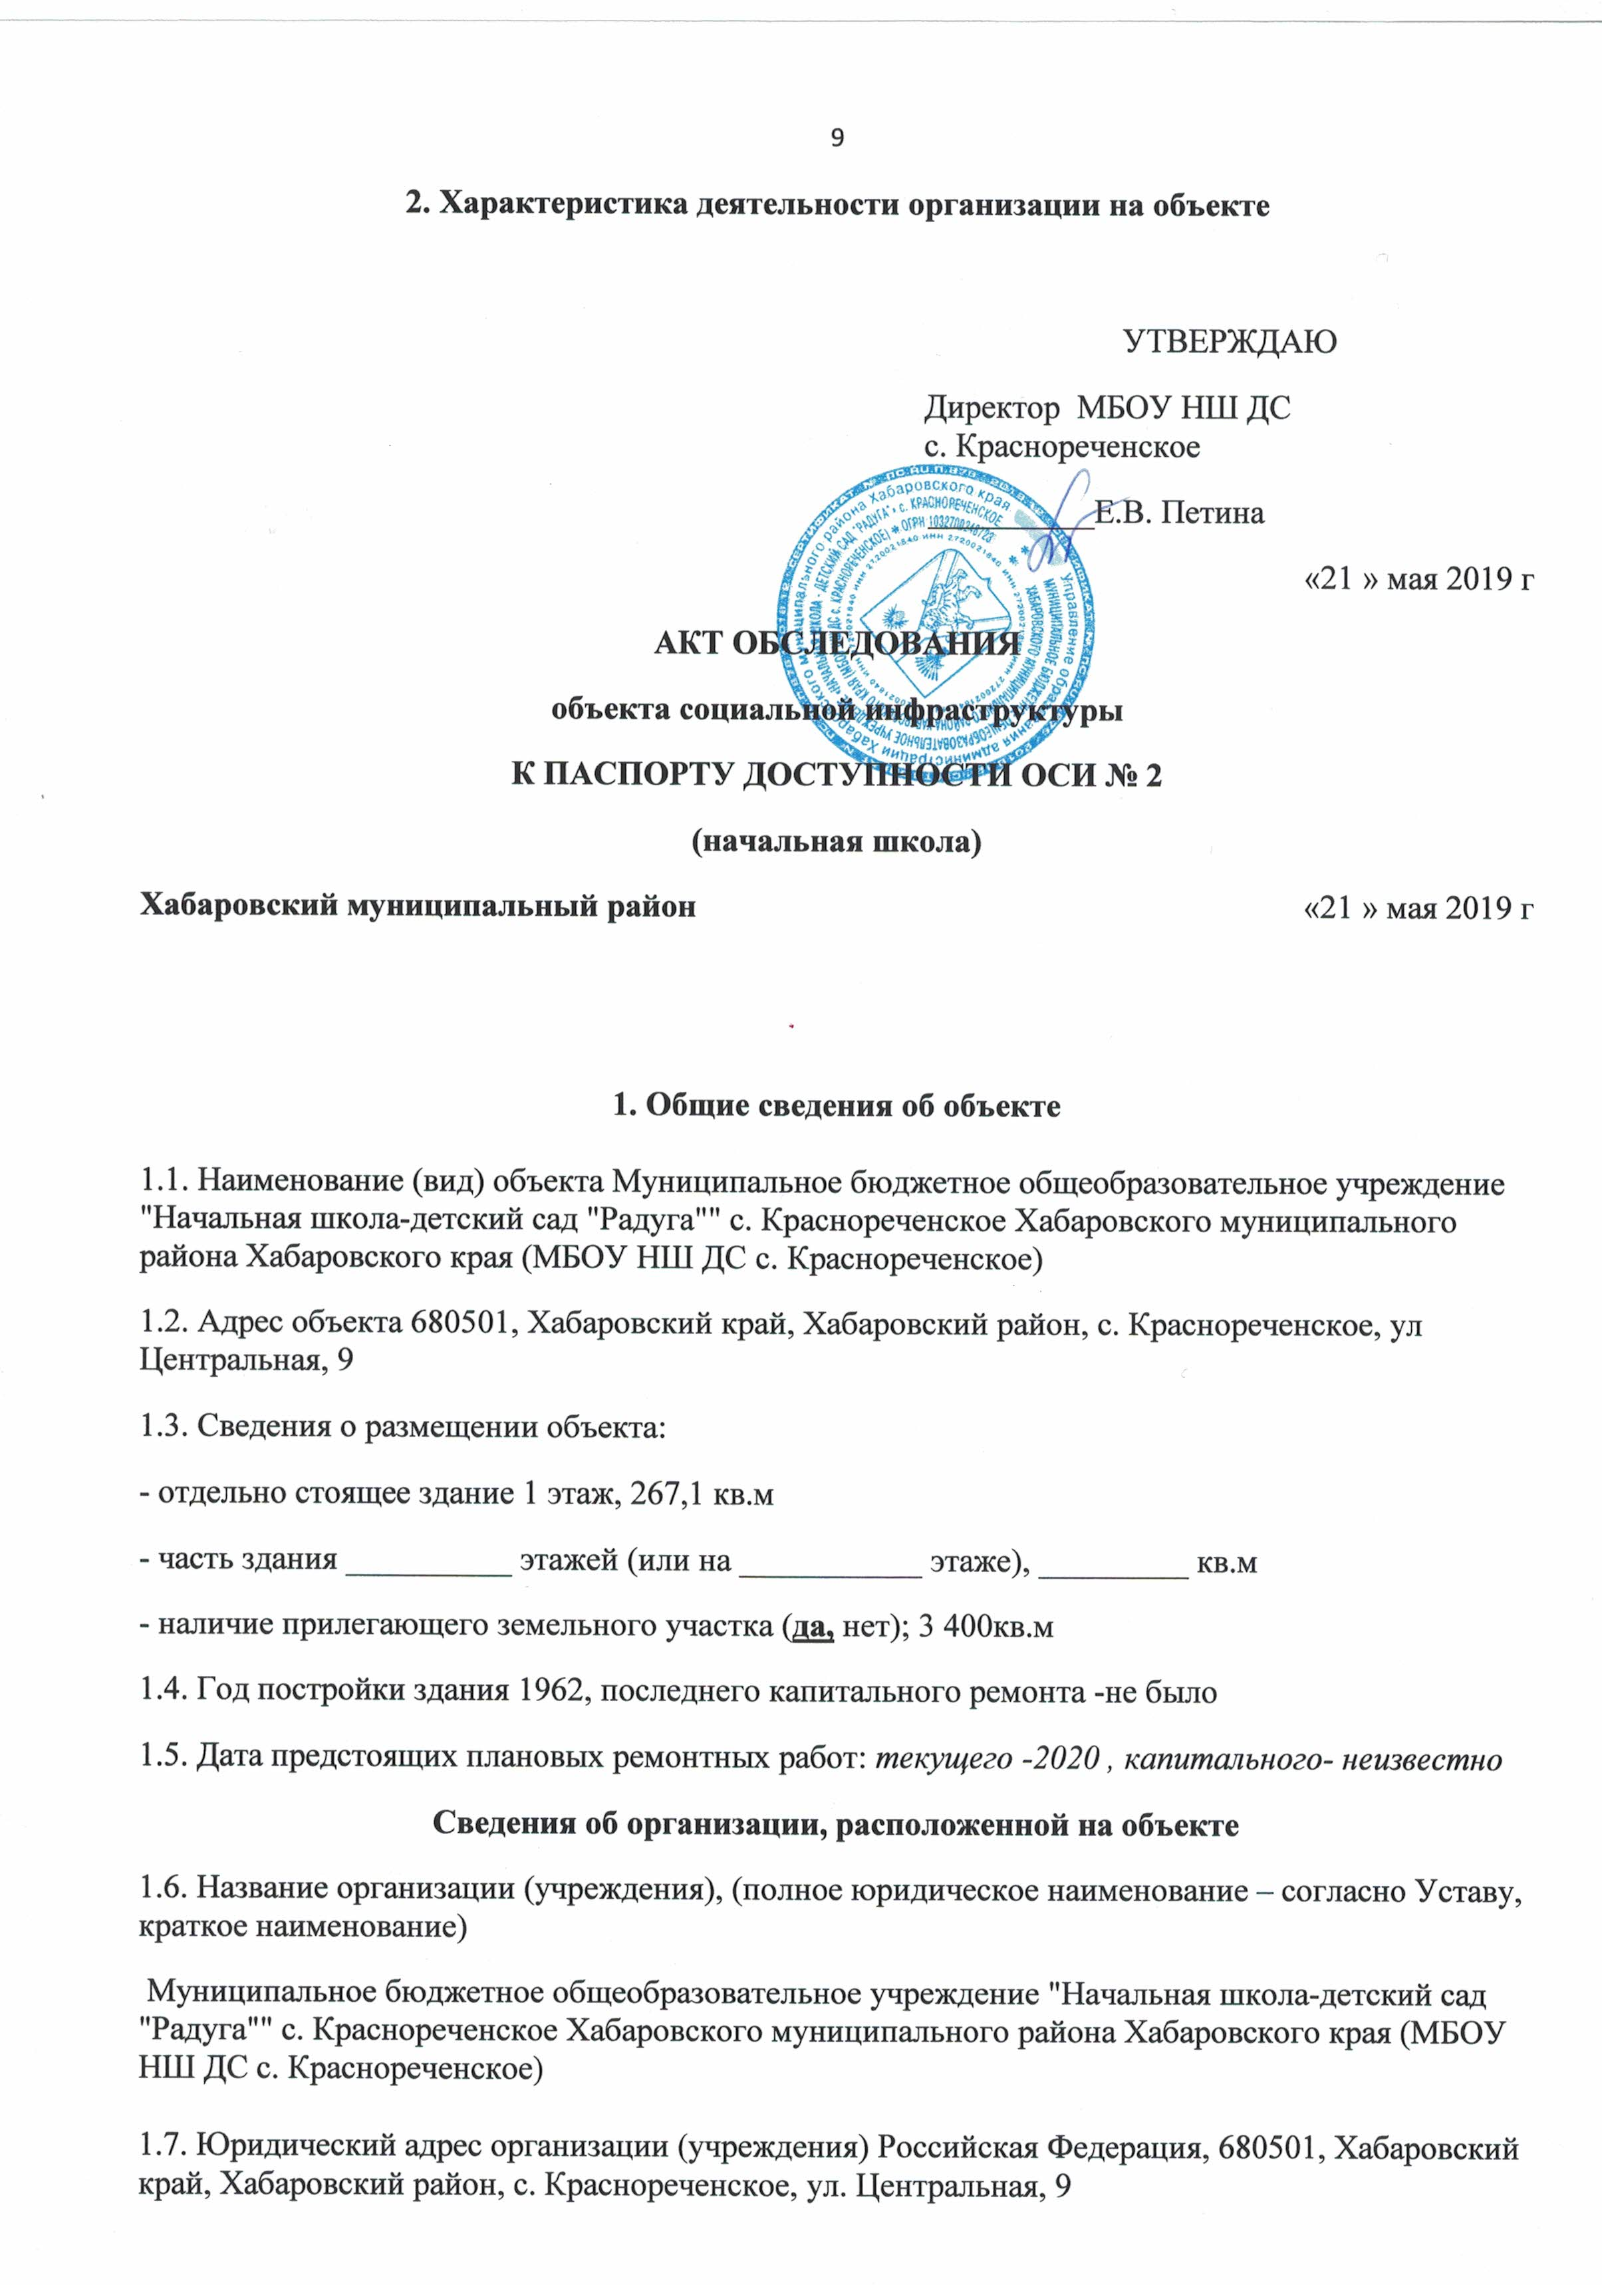
1.8. Основание для пользования объектом: оперативное управление
1.9. Форма собственности: государственная
1.10 Территориальная принадлежность: муниципальная
1.11 Вышестоящая организация: Управление образования администрации Хабаровского муниципального района
1.12. Адрес вышестоящей организации и другие координаты: 680007 г. Хабаровск, ул Волочаевская, д 6, тел 48 79 -15
2. Характеристика деятельности организации на объекте
2.1 Сфера деятельности - образование
2.2 Виды оказываемых услуг: реализация образовательных программ
85.12 начальное общее образование
2.3 Форма оказания услуг: (на объекте, с длительным пребыванием, в т.ч. проживанием, на дому, дистанционно): на объекте, на дому
2.4 Категории обслуживаемого населения по возрасту: (дети, взрослые трудоспособного возраста, пожилые; все возрастные категории): дети с 6 -12 лет
2.5 Категории обслуживаемых инвалидов: инвалиды, передвигающиеся на коляске, инвалиды с нарушениями опорно-двигательного аппарата; нарушениями зрения, нарушениями слуха, нарушениями умственного развития: все категории 2.6 Плановая мощность: посещаемость в день (количество обслуживаемых в день), вместимость, пропускная способность 60 обучающихся в одну смену
2.7 Участие в исполнении ИПР инвалида, ребенка-инвалида (да, нет): нет
3. Состояние доступности объекта
3.1 Путь следования к объекту пассажирским транспортом
(описать маршрут движения с использованием пассажирского транспорта)
Хабаровский край, Хабаровский район, с. Краснореченское, маршрут муниципальных автобусов: 107, 133, 10, 27: г. Хабаровск – с. Краснореченское .Пассажирский транспорт не имеет доступа во двор школы, нет места для остановки пассажирского транспорта
наличие адаптированного пассажирского транспорта к объекту - нет
3.2 Путь к объекту от ближайшей остановки пассажирского транспорта:
3.2.1 расстояние до объекта от остановки транспорта 200 м
3.2.2 время движения (пешком) 5 мин
3.2.3 наличие выделенного от проезжей части пешеходного пути - нет
3.2.4 Перекрестки: нерегулируемые; регулируемые, со звуковой сигнализацией, таймером; нет
3.2.5 Информация на пути следования к объекту: акустическая, тактильная, визуальная; нет
3.2.6 Перепады высоты на пути: нет (описать________________________ )
Их обустройство для инвалидов на коляске: нет ( _________________________)
3.3 Организация доступности объекта для инвалидов – форма обслуживания
№№  п/п | Категория инвалидов  (вид нарушения) | Вариант организации доступности объекта  (формы обслуживания)*
1. | Все категории инвалидов и МГН | ДУ
 | в том числе инвалиды:
2. | передвигающиеся на креслах-колясках | ДУ
3. | с нарушениями опорно-двигательного аппарата | ДУ
4. | с нарушениями зрения | ДУ
5. | с нарушениями слуха | ДУ
6. | с нарушениями умственного развития | ДУ
* - указывается один из вариантов: «А», «Б», «ДУ», «ВНД»
3.4 Состояние доступности основных структурно-функциональных зон
№№  п/п | Основные структурно-функциональные зоны | Состояние доступности,  в том числе для основных категорий инвалидов**
1 | Территория, прилегающая к зданию (участок) | ДУ
2 | Вход (входы) в здание | ДУ
3 | Путь (пути) движения внутри здания (в т.ч. пути эвакуации) | ДУ
4 | Зона целевого назначения здания (целевого посещения объекта) | ДУ
5 | Санитарно-гигиенические помещения | ВДН
6 | Система информации и связи (на всех зонах) | ВДН
7 | Пути движения к объекту (от остановки транспорта) | ДУ
** Указывается: ДП-В - доступно полностью всем; ДП-И (К, О, С, Г, У) – доступно полностью избирательно (указать категории инвалидов); ДЧ-В - доступно частично всем; ДЧ-И (К, О, С, Г, У) – доступно частично избирательно (указать категории инвалидов); ДУ - доступно условно, ВНД - недоступно
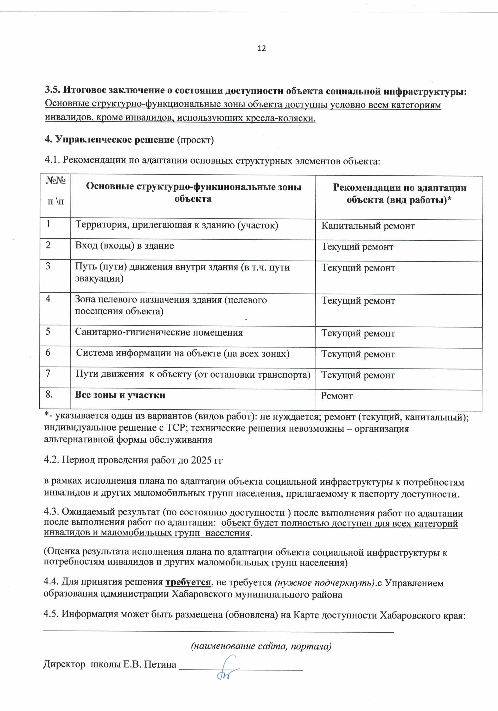


Приложение 1
к Акту обследования ОСИ
к паспорту доступности ОСИ № 2 от «21 » мая 2019 г

I Результаты обследования:
1. Территории, прилегающей к зданию (участка)
МБОУ НШ ДС с. Краснореченское , 68 05 01 Хабаровский край, с. Краснореченское, ул Центральная, 9
Наименование объекта, адрес
№ п/п | Наименование функционально-планировочного элемента | Наличие элемента |  |  | Выявленные нарушения  и замечания |  | Работы по адаптации объектов
№ п/п | Наименование функционально-планировочного элемента | есть/ нет | № на  плане | № фото | Содержание | Значимо для инвалида (катего-рия) | Содержание | Виды работ
1.1 | Вход (входы) на территорию | есть | Рис 1  (Р 1) 5,2 |  | Полоса безопасности на остановке общественного транспорта. | (К) | Решить вопрос по нанесению полосы. | КР
1.2 | Путь (пути) движения на территории | есть | Рис 1  (Р 1) |  | Плохое состояние асфальтового полотна. | (К) | Ремонт дорог | КР
1.3 | Лестница (наружная) | нет |  |  | Не предусмотрено проектом |  | Нет возможности установить
1.4 | Пандус (наружный) | нет |  |  | Не предусмотрено проектом |  | Нет возможности установить
1.5 | Автостоянка и парковка | нет |  |  | Не предусмотрено место для автостоянки и парковки пассажирского транспорта для инвалидов  Плохое состояние асфальтового полотна.  Отсутствие обозначения стоянки и разметки парковочных мест. | (К) | Выделить место для автостоянки и парковки пассажирского транспорта для инвалидов. Установить соответствующие знаки  Отремонтировать дорогу | ТР
 | ОБЩИЕ требования к зоне | - наличие хотя бы одного входа (въезда) на территорию объекта (на приле-гающую к зданию территорию), приспособленного для всех категорий граж-дан (инвалидов и других МГН);  - наличие путей движения для МГН (транспортных и пешеходных; с воз-можностью их совмещения);  - наличие выделенных и маркированных мест (хотя бы одного) для транс-порта инвалидов;  - наличие мест отдыха (рекомендуется).

II Заключение по зоне:

Наименование  структурно-функциональной зоны | Состояние доступности*  (к пункту 3.4 Акта обследования ОСИ) | Приложение |  | Рекомендации  по адаптации  (вид работы)**  к пункту 4.1 Акта обследования ОСИ
Наименование  структурно-функциональной зоны | Состояние доступности*  (к пункту 3.4 Акта обследования ОСИ) | № на плане | № фото
Территории, прилегающей к зданию (участка) | ДУ |  |  | Капитальный и текущий ремонты
* указывается: ДП-В - доступно полностью всем; ДП-И (К, О, С, Г, У) – доступно полностью избирательно (указать категории инвалидов); ДЧ-В - доступно частично всем; ДЧ-И (К, О, С, Г, У) – доступно частично избирательно (указать категории инвалидов); ДУ - доступно условно, ВНД - недоступно
**указывается один из вариантов: не нуждается; ремонт (текущий, капитальный); индивидуальное решение с ТСР; технические решения невозможны – организация альтернативной формы обслуживания
Комментарий к заключению:__________________________________________________________

Результаты обследования территории , прилегающей к зданию (участку)
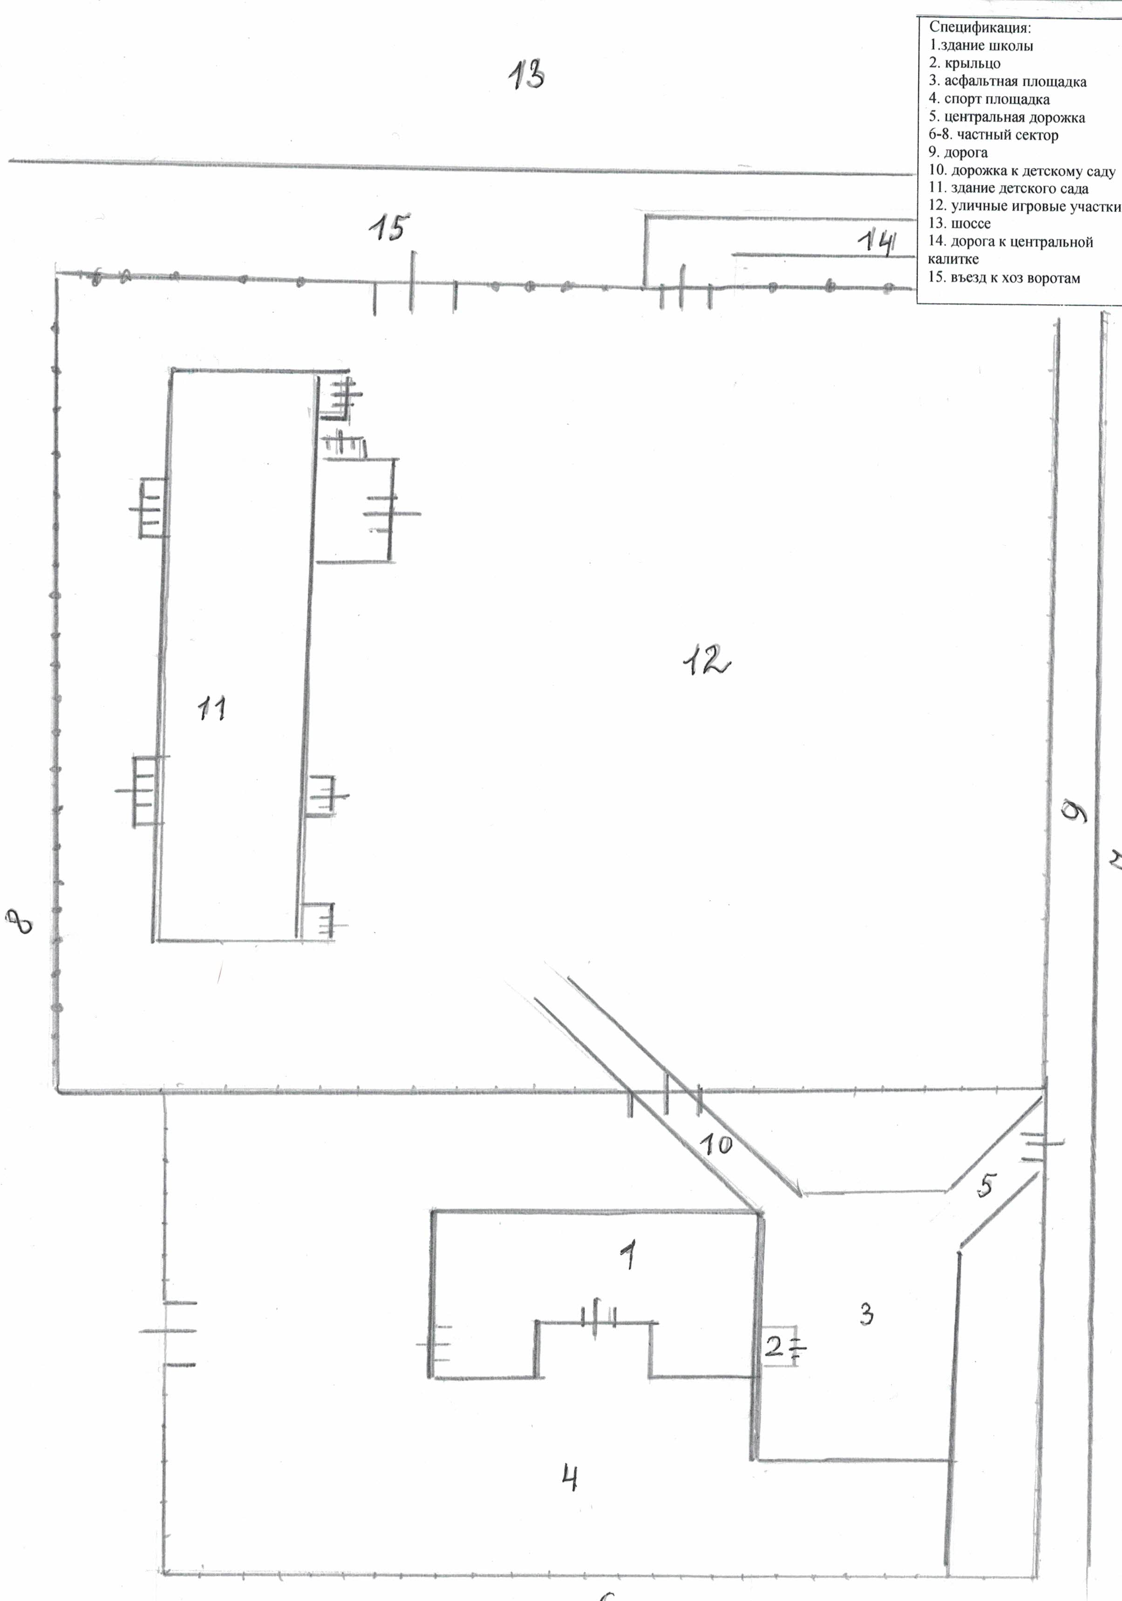

Рис 1 (Р 1)

Приложение 2
к Акту обследования ОСИ
к паспорту доступности ОСИ № 2 от «21 » мая 2019 г
I Результаты обследования:
2. Входа (входов) в здание
МБОУ НШ ДС с. Краснореченское, 68 0501, Хабаровский край, с. Краснореченское, ул Центральная, 9
Наименование объекта, адрес
№ п/п | Наименование функционально-планировочного элемента | Наличие элемента |  |  | Выявленные нарушения  и замечания |  | Работы по адаптации объектов
№ п/п | Наименование функционально-планировочного элемента | есть/ нет | № на  плане | № фото | Содержание | Значимо для инвалида (катего-рия) | Содержание | Виды работ
2.1 | Лестница (наружная) | нет |  |  | Не предусмотрена по проекту | (С) | Нет возможности установить
2.2 | Пандус (наружный) | нет |  |  | Не предусмотрена по проекту | (К, О) | Нет возможности установить
2.3 | Входная площадка (перед дверью) | есть | Рис 2  (Р 2) |  | Покрытие требует ремонта. | (К, О) | отремонтировать покрытие | Текущий  ремонт
2.4 | Дверь (входная) |  | Рис 2  (Р 2)  1 |  | Входная дверь не оборудована кнопкой вызова персонала. Нет символа, указывающего на доступность для инвалидов. | (К, О) | Установить кнопку вызова персонала. При невозможности установки кнопки вызова персонала, оборудовать дверь телефоном вызова персонала. Установить символ, указывающий на доступность для инвалидов. | Текущий  ремонт
2.5 | Тамбур |  | Рис 2  (Р 2)  2 |  | Грязезащитное покрытие отсутствует |  | Уложить грязезащитное покрытие | Текущий ремонт
 | ОБЩИЕ требования к зоне | Основным требованием к данной зоне является наличие в здании как минимум одного входа, доступного для всех категорий инвалидов (с раз  личными видами нарушений здоровья) и других МГН. При наличии не-скольких входов в здание, как правило, выбирается вход, максимально приближенный к уровню земли и более других отвечающий требованиям доступности основных параметров по входной зоне.
II Заключение по зоне:
Наименование  структурно-функциональной зоны | Состояние доступности*  (к пункту 3.4 Акта обследования ОСИ) | Приложение |  | Рекомендации  по адаптации  (вид работы)**  к пункту 4.1 Акта обследования ОСИ
Наименование  структурно-функциональной зоны | Состояние доступности*  (к пункту 3.4 Акта обследования ОСИ) | № на плане | № фото
Вход (входы) в здание | ДУ |  |  | Текущий ремонт
* указывается: ДП-В - доступно полностью всем; ДП-И (К, О, С, Г, У) – доступно полностью избирательно (указать категории инвалидов); ДЧ-В - доступно частично всем; ДЧ-И (К, О, С, Г, У) – доступно частично избирательно (указать категории инвалидов); ДУ - доступно условно, ВНД - недоступно
**указывается один из вариантов: не нуждается; ремонт (текущий, капитальный); индивидуальное решение с ТСР; технические решения невозможны – организация альтернативной формы обслуживания

Комментарий к заключению:__________________________________________________________

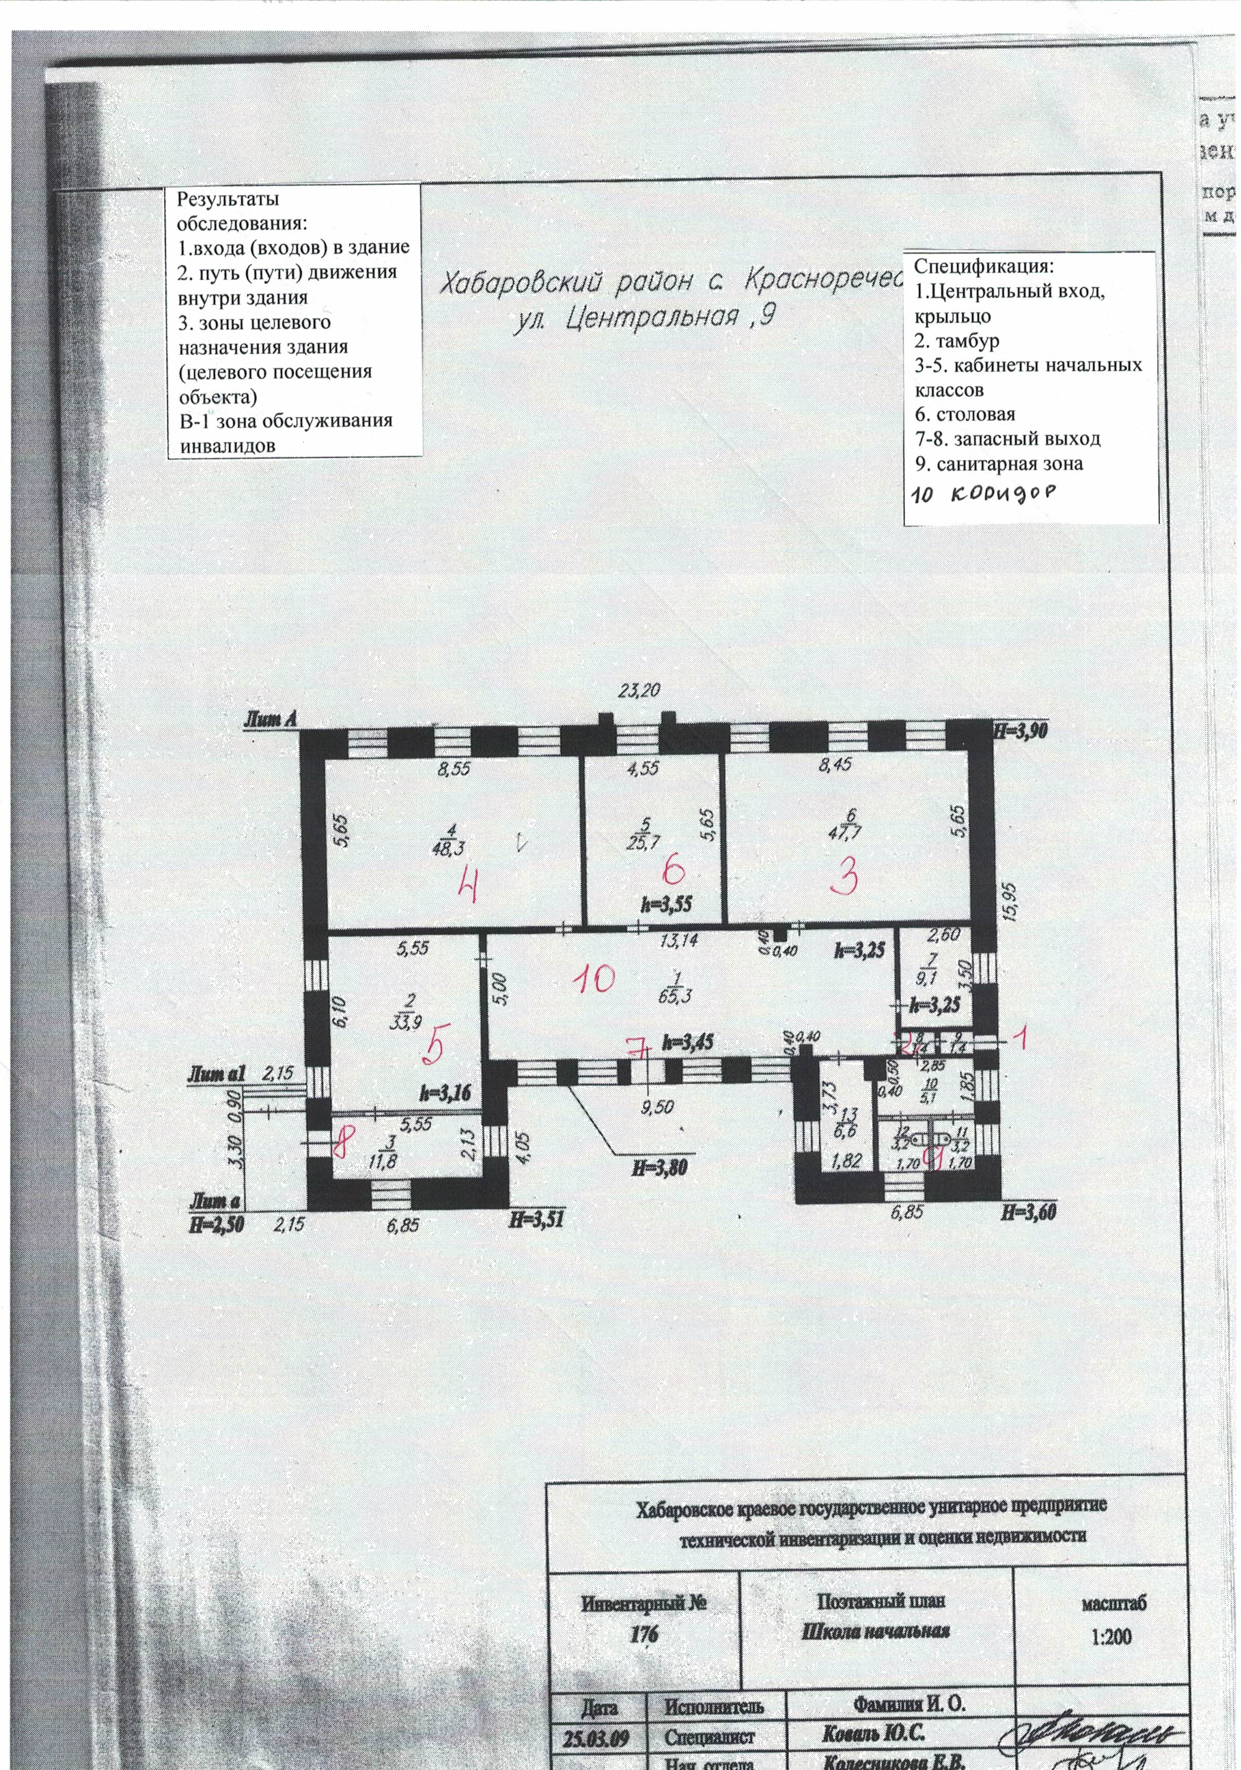
Рис 2 (Р2)

Приложение 3
к Акту обследования ОСИ
к паспорту доступности ОСИ № 2 от «21 » мая 2019 г
I Результаты обследования:
3. Пути (путей) движения внутри здания (в т.ч. путей эвакуации)
МБОУ НШ ДС с. Краснореченское, 680501, Хабаровский край, с. Краснореченское, ул Центральная, 9(начальная школа)
Наименование объекта, адрес
№ п/п | Наименование функционально-планировочного элемента | Наличие элемента |  |  | Выявленные нарушения  и замечания |  | Работы по адаптации объектов
№ п/п | Наименование функционально-планировочного элемента | есть/ нет | № на  плане | № фото | Содержание | Значимо для инвалида (катего-рия) | Содержание | Виды работ
3.1 | Коридор (вестибюль, зона ожидания, галерея, балкон) | есть | Рис 2  (Р 2)  10 |  | Нет визуальной, звуковой, тактильной информации с указанием направления движения и мест получения услуги | все | Установить визуальную, звуковую, тактильную информацию с указанием направления движения и мест получения услуги | текущий ремонт
3.2 | Лестница (внутри здания) | нет |  |  | Не предусмотрена по проекту |  | Нет необходимости
3.3 | Пандус (внутри здания) | нет |  |  | Не предусмотрен по проекту |  | Нет возможности установить
3.4 | Лифт пассажирский (или подъемник) | нет |  |  | Не предусмотрен по проекту |  | Нет необходимости
3.5 | Дверь | есть | Рис 2  (Р 2)  1 |  | соответствует
3.6 | Пути эвакуации (в т.ч. зоны безопасности) | есть | Рис 2  (Р 2)  7-8 |  | Пути эвакуации  соответствуют
 | ОБЩИЕ требования к зоне | С точки зрения доступности оценивается путь движения внутри здания к месту целевого назначения (целевого посещения) этого объекта – то есть к зоне, а также (при наличии адаптированной или универсальной санитарно-гигиенической зоны) путь движения к санитарно-гигиеническим помещениям.
II Заключение по зоне:
Наименование  структурно-функциональной зоны | Состояние доступности*  (к пункту 3.4 Акта обследования ОСИ) | Приложение |  | Рекомендации  по адаптации  (вид работы)**  к пункту 4.1 Акта обследования ОСИ
Наименование  структурно-функциональной зоны | Состояние доступности*  (к пункту 3.4 Акта обследования ОСИ) | № на плане | № фото
Путь (пути) движения внутри здания (в т.ч. путей эвакуации) | ДУ |  |  | ТР
* указывается: ДП-В - доступно полностью всем; ДП-И (К, О, С, Г, У) – доступно полностью избирательно (указать категории инвалидов); ДЧ-В - доступно частично всем; ДЧ-И (К, О, С, Г, У) – доступно частично избирательно (указать категории инвалидов); ДУ - доступно условно, ВНД - недоступно
**указывается один из вариантов: не нуждается; ремонт (текущий, капитальный); индивидуальное решение с ТСР; технические решения невозможны – организация альтернативной формы обслуживания

Комментарий к заключению:__________________________________________________________

Приложение 4 (I)
к Акту обследования ОСИ
к паспорту доступности ОСИ № 2 от «21 » мая 2019 г

I Результаты обследования:
4. Зоны целевого назначения здания (целевого посещения объекта)
Вариант I – зона обслуживания инвалидов
МБОУ НШ ДС с. Краснореченское, 68 0501, Хабаровский край, с. Краснореченское, ул Центральная, 9 (начальная школа)
Наименование объекта, адрес
№ п/п | Наименование функционально-планировочного элемента | Наличие элемента |  |  | Выявленные нарушения  и замечания |  | Работы по адаптации объектов
№ п/п | Наименование функционально-планировочного элемента | есть/ нет | № на  плане | № фото | Содержание | Значимо для инвалида (катего-рия) | Содержание | Виды работ
4.1 | Кабинетная форма обслуживания | да | Рис 2  (Р 2)  3-5 |  | Специально выделенных мест для инвалидов и МГН нет.  Информирующие обозначения помещений отсутствуют.  Размещение выключателей и розеток соответствует не во всех помещениях. | К, С, О, Г, У | Оборудование кабинетов и других зон целевого назначения. | Текущий ремонт.
4.2 | Зальная форма обслуживания | да | Рис 2  (Р 2)  6 |  | Столовая для приема пищи  Замечаний нет | К, С, О, Г, У |  | орг
4.3 | Прилавочная форма обслуживания | нет
4.4 | Форма обслуживания с перемещением по маршруту | нет
4.5 | Кабина индивидуального обслуживания | нет
 | ОБЩИЕ требования к зоне | Не менее 5% мест для инвалидов и других МГН от общей вместимости учреждения или расчетного количества посетителей (в том числе при выделении зон специализированного обслуживания МГН в здании).

II Заключение по зоне:
Наименование  структурно-функциональной зоны | Состояние доступности*  (к пункту 3.4 Акта обследования ОСИ) | Приложение |  | Рекомендации  по адаптации  (вид работы)**  к пункту 4.1 Акта обследования ОСИ
Наименование  структурно-функциональной зоны | Состояние доступности*  (к пункту 3.4 Акта обследования ОСИ) | № на плане | № фото
Зоны целевого назначения здания (целевого посещения объекта)  Вариант I – зона обслуживания инвалидов | ДУ |  |  | Текущий ремонт

* указывается: ДП-В - доступно полностью всем; ДП-И (К, О, С, Г, У) – доступно полностью избирательно (указать категории инвалидов); ДЧ-В - доступно частично всем; ДЧ-И (К, О, С, Г, У) – доступно частично избирательно (указать категории инвалидов); ДУ - доступно условно, ВНД - недоступно
**указывается один из вариантов: не нуждается; ремонт (текущий, капитальный); индивидуальное решение с ТСР; технические решения невозможны – организация альтернативной формы обслуживания

Комментарий к заключению:_______________________________________________________

Приложение 4 (II)
к Акту обследования ОСИ
к паспорту доступности ОСИ № 2 от «21 » мая 2019 г
I Результаты обследования:
4. Зоны целевого назначения здания (целевого посещения объекта)
Вариант II – места приложения труда
Наименование функционально-планировочного элемента | Наличие элемента |  |  | Выявленные нарушения  и замечания |  | Работы по адаптации объектов
Наименование функционально-планировочного элемента | есть/ нет | № на  плане | № фото | Содержание | Значимо для инвалида (катего-рия) | Содержание | Виды работ
Место приложения труда | нет

II Заключение по зоне:
Наименование  структурно-функциональной зоны | Состояние доступности*  (к пункту 3.4 Акта обследования ОСИ) | Приложение |  | Рекомендации  по адаптации  (вид работы)**  к пункту 4.1 Акта обследования ОСИ
Наименование  структурно-функциональной зоны | Состояние доступности*  (к пункту 3.4 Акта обследования ОСИ) | № на плане | № фото
* указывается: ДП-В - доступно полностью всем; ДП-И (К, О, С, Г, У) – доступно полностью избирательно (указать категории инвалидов); ДЧ-В - доступно частично всем; ДЧ-И (К, О, С, Г, У) – доступно частично избирательно (указать категории инвалидов); ДУ - доступно условно, ВНД - недоступно
**указывается один из вариантов: не нуждается; ремонт (текущий, капитальный); индивидуальное решение с ТСР; технические решения невозможны – организация альтернативной формы обслуживания

Комментарий к заключению:_________________________________________________________

Приложение 4(III)
к Акту обследования ОСИ
к паспорту доступности ОСИ № 2 от «21 » мая 2019 г
I Результаты обследования:
4. Зоны целевого назначения здания (целевого посещения объекта)
Вариант III – жилые помещения
Наименование функционально-планировочного элемента | Наличие элемента |  |  | Выявленные нарушения  и замечания |  | Работы по адаптации объектов
Наименование функционально-планировочного элемента | есть/ нет | № на  плане | № фото | Содержание | Значимо для инвалида (катего-рия) | Содержание | Виды работ
Жилые помещения | нет |  |  |  |  | Не предусмотрены
II Заключение по зоне:
Наименование  структурно-функциональной зоны | Состояние доступности*  (к пункту 3.4 Акта обследования ОСИ) | Приложение |  | Рекомендации  по адаптации  (вид работы)**  к пункту 4.1 Акта обследования ОСИ
Наименование  структурно-функциональной зоны | Состояние доступности*  (к пункту 3.4 Акта обследования ОСИ) | № на плане | № фото
Зоны целевого назначения здания (целевого посещения объекта)  Вариант III – жилые помещения |  |  |  | Не предусмотрено.
* указывается: ДП-В - доступно полностью всем; ДП-И (К, О, С, Г, У) – доступно полностью избирательно (указать категории инвалидов); ДЧ-В - доступно частично всем; ДЧ-И (К, О, С, Г, У) – доступно частично избирательно (указать категории инвалидов); ДУ - доступно условно, ВНД - недоступно
**указывается один из вариантов: не нуждается; ремонт (текущий, капитальный); индивидуальное решение с ТСР; технические решения невозможны – организация альтернативной формы обслуживания

Комментарий к заключению:__________________________________________________________

Приложение 5
к Акту обследования ОСИ
к паспорту доступности ОСИ № 2 от «21 » мая 2019 г
I Результаты обследования:
5. Санитарно-гигиенических помещений
МБОУ НШ ДС с. Краснореченское, 680501, Хабаровский край, с. Краснореченское, ул Центральная, 9(начальная школа)
Наименование объекта, адрес
№ п/п | Наименование функционально-планировочного элемента | Наличие элемента |  |  | Выявленные нарушения  и замечания |  | Работы по адаптации объектов
№ п/п | Наименование функционально-планировочного элемента | есть/ нет | № на  плане | № фото | Содержание | Значимо для инвалида (катего-рия) | Содержание | Виды работ
5.1 | Туалетная комната | есть | Рис 2  (Р 2)  9 |  | Доступных для МГН кабин нет.  Доступная кабина в общей уборной не имеет поручней, крючков для одежды, костылей и др. принадлежностей, не оборудована системой тревожной сигнализации, световыми мигающими оповещателями | (К, О) | Установить поручни, крючки для одежды, костылей и др. принадлежностей, систему тревожной сигнализации, световые мигающие оповещатели | текущий ремонт.
5.2 | Душевая/ ванная комната | нет |  |  | Не предусмотрена по проекту | (У) | Не предусмотрены.
5.3 | Бытовая комната (гардеробная) | нет |  |  | Не предусмотрена по проекту | (  К, О, С, Г, У  ) | Не предусмотрены.
 | ОБЩИЕ требования к зоне | Наличие на ОСИ (особенно на объекте, предназначенном для обслуживания посетителей) как минимум одной универсальной кабины для МГН (в том числе доступной для пользования инвалидами на кресле-коляске). Так, не менее одной универсальной кабины должно быть предусмотрено в общественных туалетах, в общественных зданиях (при численности посетителей 50 и более человек, при нахождении их в здании 60 минут и более)

II Заключение по зоне:
Наименование  структурно-функциональной зоны | Состояние доступности*  (к пункту 3.4 Акта обследования ОСИ) | Приложение |  | Рекомендации  по адаптации  (вид работы)**  к пункту 4.1 Акта обследования ОСИ
Наименование  структурно-функциональной зоны | Состояние доступности*  (к пункту 3.4 Акта обследования ОСИ) | № на плане | № фото
Санитарно-гигиенические помещения | ДУ |  |  | текущий  ремонт.

* указывается: ДП-В - доступно полностью всем; ДП-И (К, О, С, Г, У) – доступно полностью избирательно (указать категории инвалидов); ДЧ-В - доступно частично всем; ДЧ-И (К, О, С, Г, У) – доступно частично избирательно (указать категории инвалидов); ДУ - доступно условно, ВНД - недоступно
**указывается один из вариантов: не нуждается; ремонт (текущий, капитальный); индивидуальное решение с ТСР; технические решения невозможны – организация альтернативной формы обслуживания

Комментарий к заключению:__________________________________________________________

Приложение 6
к Акту обследования ОСИ
к паспорту доступности ОСИ № 2 от «21 » мая 2019 г

I Результаты обследования:
6. Системы информации на объекте
МБОУ НШ ДС с. Краснореченское, 680501, Хабаровский край, с. Краснореченское, ул Центральная, 9(начальная школа)
Наименование объекта, адрес
№ п/п | Наименование функционально-планировочного элемента | Наличие элемента |  |  | Выявленные нарушения  и замечания |  | Работы по адаптации объектов
№ п/п | Наименование функционально-планировочного элемента | есть/ нет | № на  плане | № фото | Содержание | Значимо для инвалида (катего-рия) | Содержание | Виды работ
6.1 | Визуальные средства | нет |  |  | Нет визуальной информации с указанием направления движения и мест получения услуги. | (К, О, Г, У) | Установить визуальную информацию с указанием направления движения и мест получения услуги. | Текущий ремонт.
6.2 | Акустические средства | нет |  |  | Нет звонка для вызова дежурного. Нет звуковой информации с указанием направления движения и мест получения услуги . | (Г) | Установить звуковую информацию с указанием направления движения и мест получения услуги. | Текущий ремонт
6.3 | Тактильные средства | нет |  |  | Нет тактильной информации с указанием направления движения и мест получения услуги | (С) | Установить тактильную информацию с указанием направления движения и мест получения услуги. | Текущий ремонт
 | ОБЩИЕ требования к зоне | Системы средств информации должны быть комплексными – для всех кате-горий инвалидов (визуальными, звуковыми, тактильными).  Знаки и символы должны быть идентичными в пределах здания, комплекса сооружений, района расположения объектов; они должны соответствовать нормативным документам по стандартизации.

II Заключение по зоне:
Наименование  структурно-функциональной зоны | Состояние доступности*  (к пункту 3.4 Акта обследования ОСИ) | Приложение |  | Рекомендации  по адаптации  (вид работы)**  к пункту 4.1 Акта обследования ОСИ
Наименование  структурно-функциональной зоны | Состояние доступности*  (к пункту 3.4 Акта обследования ОСИ) | № на плане | № фото
Системы информации на объекте | ДУ |  |  | Текущий ремонт

* указывается: ДП-В - доступно полностью всем; ДП-И (К, О, С, Г, У) – доступно полностью избирательно (указать категории инвалидов); ДЧ-В - доступно частично всем; ДЧ-И (К, О, С, Г, У) – доступно частично избирательно (указать категории инвалидов); ДУ - доступно условно, ВНД - недоступно
**указывается один из вариантов: не нуждается; ремонт (текущий, капитальный); индивидуальное решение с ТСР; технические решения невозможны – организация альтернативной формы обслуживания

Комментарий к заключению:__________________________________________________________

